**Chapitre 7:Extraction de MLO à partir de conférences vidéo basées sur PPT sans fichier PPT associé**

## Introduction

Comme décrit au chapitre 4, rappelez-vous que fou extrairelaMLO sura conférence vidéo sans fichier PPT associé, le PPPles diapositives de présentation sont, première,extrait à l'aidelaComposant "Smart PPT Extractor"ceprendlaconférence vidéo en entréetoextraitladiapositives de présentationpuis génère leFichier de présentation PPT. EeLe fichier PPT est ensuite converti enlaModèle PPT de référence, puis leLes MLO de référence PPT sont extraits parla"Extracteur d'objets d'apprentissage PPT de référence".LaLes MLO de référence PPT sont ensuite utilisés parla"Extracteur d'objets d'apprentissage PPT non-référentiels" avec le fichier PPT créé à extrairele correspondantPPT MLO. Les MLO PPT extraits eta vidéo de cours sont ensuite transmises au composant "Video Lecture Learning Objects Extractor", pour extraire les différents MLO de cours vidéo. Les détails de la réalisationalgorithmesont décrites plus en détail dans leSuivantsections.

## 7.2 Extraction des diapositives de présentation de la vidéo Lexécutions

Tsa section présente dansladétailsde laprocessus d'extractionde ladiapositives de présentation de la conférence vidéos. Un résumé de l'ensemble du processus est présenté dans Chiffre24. La conférence vidéo alimente le premier composant (**Prétraitement**) qui extraient et éliminent les trames en double, résultant en une trame unique. Les images uniques extraites sont ensuite transmises au deuxième composant (**Classification des images vidéo**) qui classent les images d'entrée en images Slide et Non-Side, toutes les images non-Slide sont négligées, ce qui ne produit que des images slide. Lales cadres de diapositives sont ensuite alimentés verslatroisième composante (**Identification du type de glissière**) toclasserlacadres de diapositivesdans (couverture, ordre du jour, séparateur et explication) cadres résultants avec leurs types.Les trames classifiées sont ensuite transmises àlaquatrième composante (**Identification du contenu de la diapositive**) identifier bautrelatitre etlacontenusde chaque cadre de diapositive. Les cadres classifiés sont avec leur contenu sont ensuite alimentés àlacinquième composante (**Extraction de texte de diapositive**) toextraire le texte delaparties de diapositives identifiées (titre et contenu), résultant des diapositives classées avec leurs titres et contenu extraits.

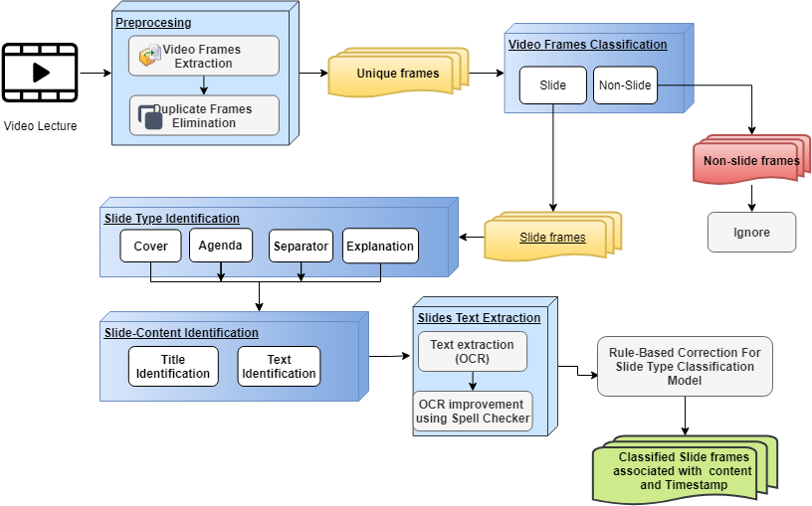

**Figure 24**: The Process of Extracting Presentation Slides from Video Lecture

### 7.2.1LaConférenceVDoncFcuivrePretraitement

La phase de prétraitement de la vidéo de conférence se compose de deux composants, comme indiqué dans Chiffre25. Le premier composant, Video Frames Extractor (1) extrait les images vidéo à l'aide de la bibliothèque Open CV [54]. Des diapositives similaires dans une vidéo de conférence durent généralement de quelques secondes à quelques minutes, donc, une seule image par seconde (PF) est considéré comme minimisant le nombre d'images vidéo extraites. En conséquence, les images consécutives en double sont éliminées par le deuxième composant, l'éliminateur d'images en double (2), en calculant la similarité image à image.[55].



**Chiffre25**:UniqueVDoncFramesExextraction deVDoncLexécution

### 7.2.2LaClassification des images vidéo

La vidéo de la conférence peut contenir des images de diapositives et des images non-diapositives, pour distinguer les images vidéo et éliminer les images non-diapositives,un réseau de neurones convolutifs (CNN)[44]l'architecture est employée. Chiffre26 spectacleslaprocessus de formationla classification des images vidéomaquette. Cela commence par la phase de prétraitement des données qui est responsable de normaliser, mélanger et redimensionner les images d'entrée, suivi de la division des données d'entrée en données d'entraînement et de test, puis de l'entraînement du modèle avec des données d'entraînement, enfin de l'évaluation du modèle avec différentes métriques d'évaluation.

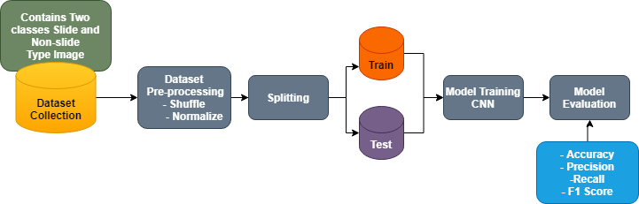

**Chiffre26**:Le processus deTil pleut etEvaloriserClassification des images vidéoModèle CNN.

#### 7.2.2.1laEnsemble de données avec et sans diapositive

Pour former et évaluer le classificateur CNN, nous avons construit un ensemble de données qui se compose d'images colorisées avec un nombre total de 100 000 images divisées en 50 000 cadres de diapositives et 50 000 cadres non-diapositives. Tous les cadres de diapositives sont sélectionnés à partir du jeu de données : Slideshare-1M fourni par l'Université de Stanford[61]. Pour les cadres sans diapositives, 50 000 images supplémentaires sont sélectionnées à partir de l'ensemble de données Open Images fourni par Google Inc.[62]. A Des exemples d'images de diapositives et de non-diapositives sont présentés dansChiffre27etChiffre28, respectivement.

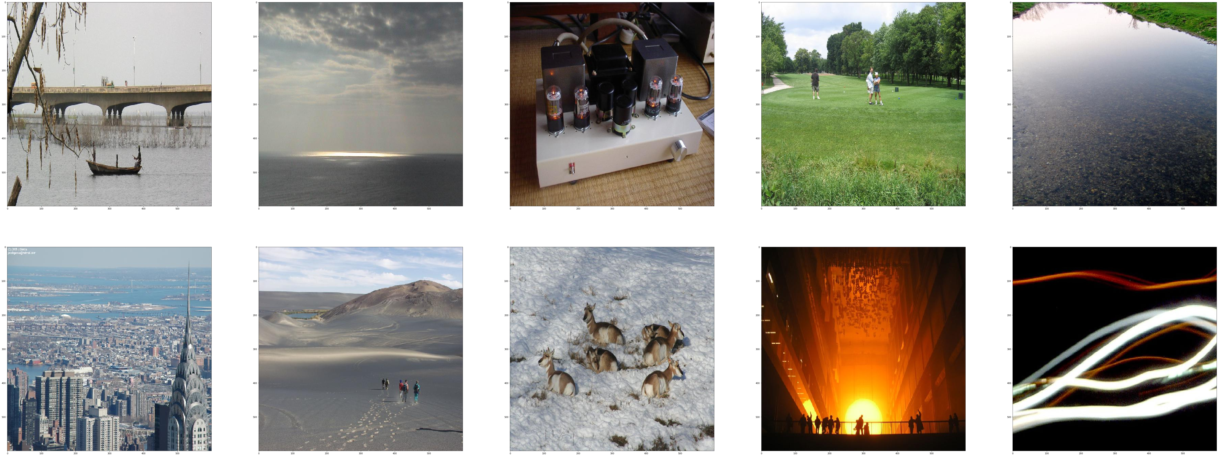

**Chiffre27:** Samplement d'images non glissantes.

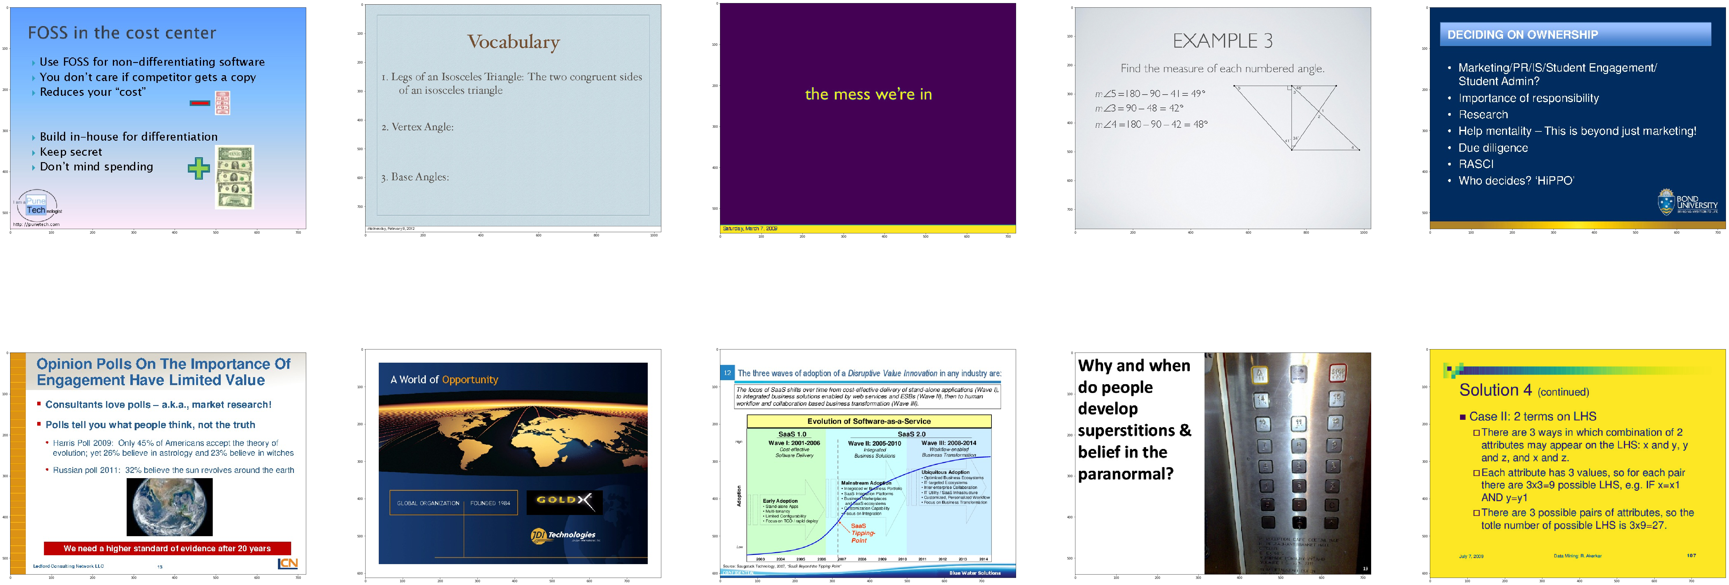

**Chiffre28**: Samplement deSlide Images.

#### 7.2.2.2 BâtimentlaFaire glisser/Modèle d'apprentissage en profondeur CNN sans glissement

Notre modèle CNN proposé pour classer les images vidéo en diapositives et non-diapositives est illustré dans Chiffre29. Cela est composé de8couches,3couches de convolution,3mise en commun maximalecouchesetdeux entièrement connectés(Dense)couche. Dans notre modèle, le ReLU[63]La fonction d'activation est utilisée car elle résout les problèmes de saturation et de gradient et est beaucoup plus rapide que les fonctions d'activation traditionnelles telles que la fonction d'activation sigmoïde. Pour éviter le surajustement, nous avons introduit une couche de suppression à chaque couche masquée. Il a été démontré que l'approche d'abandon réduit considérablement le surapprentissage et améliore laefficacité du réseau de neurones[64]. Le modèle est ajusté en utilisant la version Adam efficace du gradient stochastique[65].La figure 28 est dessinée en utilisantvisuels [66]bibliothèque python.